СОВЕТ ДЕПУТАТОВ
МУНИЦИПАЛЬНОГО ОКРУГА ЛЕФОРТОВО
РЕШЕНИЕ

20 апреля 2017 г. № 34

О согласовании установки ограждающих устройств на придомовых территориях многоквартирных домов по адресам: г.Москва, ул.Красноказарменная, д.16, д.16Б

В соответствии с п.5 ч.2 ст.1 Закона города Москвы от 11.07.2012 г. №39 «О наделении органов местного самоуправления муниципальных округов в городе Москве отдельными полномочиями города Москвы», постановлением Правительства Москвы от 02.07.2013г. № 428-ПП «О порядке установки ограждений на придомовых территориях в городе Москве», рассмотрев материалы по установке ограждающих устройств на придомовых территориях многоквартирных домов по адресам: г. Москва, ул. Красноказарменная, д.16, д.16Б

Совет депутатов решил:

1. Согласовать установку ограждающих устройств на придомовых территориях многоквартирных домов по адресам: г.Москва, ул.Красноказарменная, д.16, д. 16Б, согласно прилагаемой схеме размещения.
2. Направить настоящее решение в Департамент территориальных органов исполнительной власти города Москвы, управу района Лефортово и уполномоченным собственниками лицам С.С. Морозовой, А.С. Кривицкой, не позднее 5 рабочих дней с даты его принятия.
3. Опубликовать настоящее решение в приложении «Муниципальный вестник Лефортово» газеты «Лефортово», бюллетене «Московский муниципальный вестник» и разместить на официальном сайте www.sovmunlef.ru.
4. Контроль за исполнением настоящего решения возложить на главу муниципального округа Лефортово П.Д. Филиппова.

Глава муниципального
округа Лефортово П.Д.Филиппов
Приложение
к решению Совета депутатов
муниципального округа Лефортово от 20.04.2017г. №34

Место размещения ограждающих устройств:
г.Москва, ул.Красноказарменная, д.16, д.16Б,
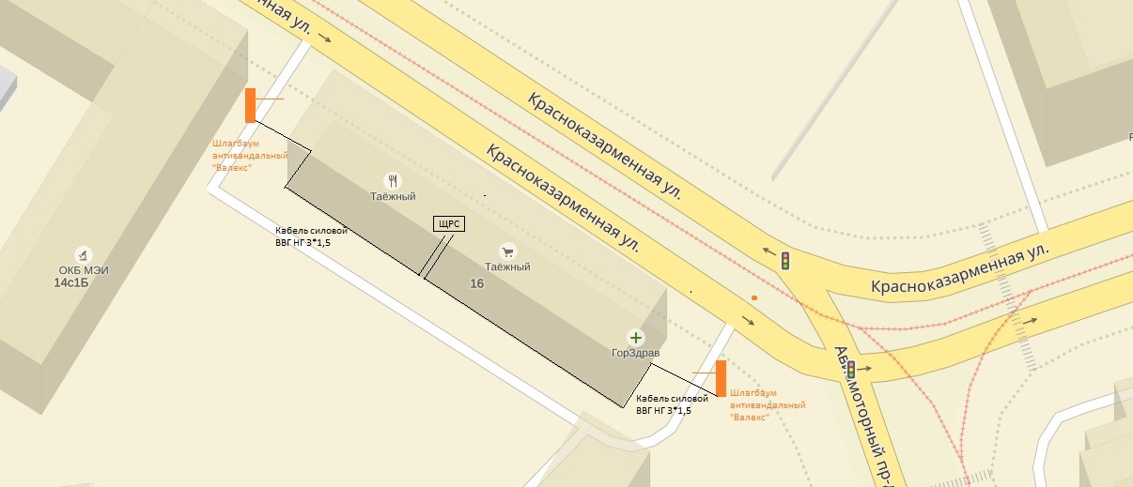
при въезде на придомовые территории

